МУНИЦИПАЛЬНОЕ БЮДЖЕТНОЕ ДОШКОЛЬНОЕ ОБРАЗОВАТЕЛЬНОЕ УЧРЕЖДЕНИЕ
«ЦЕНТР РАЗВИТИЯ РЕБЁНКА – ДЕТСКИЙ САД № 7 «ЛАСТОЧКА»

Консультация для родителей на тему: «В чем польза лепки для детей?»

Выполнила воспитатель

Каирбекова М.А.

В наше время дай в руки ребенку телефон и он забудет все, покушать, поиграть, выйти на улицу. А стоит забрать телефон и все слезы, истерики вам обеспеченны.
Работая с детьми в детском саду, где нет телефонов, планшетов для них, хотя они все равно в течении дня все время вспоминают и рассказывают во что они играют на них дома.
В это время технологий я нашла для ваших детей увлечение, которое будет отодвигать телефоны на второй план.
Как ни удивительно это обычный пластилин.
Лепка - одним из самых увлекательных занятий. Дайте ребенку в руки кусочек пластилина и вы увидите, как быстро он для себя откроет новый мир, он будет часами сидеть у вас за этим интересным занятием.
Лепка способствует развитию вашего ребёнка. Это значимое занятие в обучении и воспитании детей. Ребёнок видит, трогает, чувствует и даже изменяет то, что он создал. Разве не удивительно? Такое простое и увлекательное время препровождение детей очень хорошо воздействуют на их развитие в комплексе.
- С помощью лепки ребёнок может творчески выражать свои представления о мире, своё отношение к нему и понимание. Важно, что у ребенка появляются свои фантазии. У него развивается воображение, он начинает представлять то, что будет делать.
- Благодаря лепке дети учатся организовывать свою работу и доводить её до конца. Это помогает ребёнку становиться самостоятельным. Ребенок сам планирует работу, ставит перед собой определённые цели, достигает их и, если нужно, вносит поправки. Стоит отметить, что это очень важно, ведь детей к самостоятельности нужно приучать с самого детства. А лепка даёт возможность ребёнку выразить свою личность. Ребенок делает так, как считает нужным именно он.
- Также лепка развивает мелкую моторику рук, благодаря тому что кисти рук приобретают хорошую гибкость. В будущем это поможет ребенку в рисовании и письме.
- Самое удивительное, что мелкая моторика влияет даже на развитие речи. Всё просто: на кончиках пальцев рук расположено множество точек, воздействуя на которые, можно влиять на внутренние органы. Вот почему логопеды, когда учат детей говорить, массируют им руки и ноги. Так что если ваш ребёнок не торопится говорить, вам, бесспорно, стоит купить домой пластилин.
- Помимо этого, занятия лепкой развивает головной мозг, у ребёнка подключается воображение, концентрируется внимание. Ребенок начинает воспринимать форму, цвет. Он готов узнавать новое, запоминать и учится. В работе активизируются мыслительные процессы.
- Важно и ценно, что лепка не только повышает эффективность работы головного мозга, но и помогает ребёнку взглянуть на мир по-иному, увидеть прекрасное. Это развивает ребёнка в эстетическом направлении. И пусть ребенок лепит что-то непонятное, размазывает пластилин по столу ― всё это не важно. Главное то, что он видит в этом какой-то смысл. Главное, что ребёнку интересно.
- Также за что вам стоит полюбить лепку, так это за то, что она обладает успокаивающим эффектом. Таким образом, занимаясь с детьми лепкой, вы можете выработать усидчивость, нормализовать сон, снизить активность и раздражительность ребёнка. Это тоже немаловажно, особенно если ваш ребёнок не может усидеть на месте и часто капризничает.
Занятие лепкой воспитывает в ребёнке терпеливость, упорство, старательность, внимательность. Все эти качества личности пригодятся ребёнку и во взрослой жизни, поэтому это стоит того, чтобы выделить время сейчас и заняться с ребенком лепкой.
Я приготовили для Вас несколько вариантов лепки: обычную и пластилинографию.

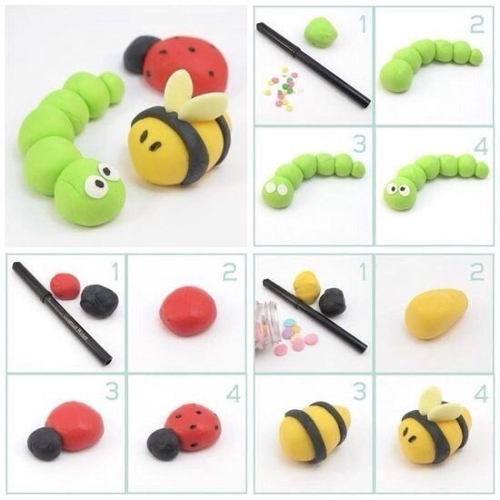
2